В парке «Заречье» пройдут утренние субботние тренировки
08.07.2016
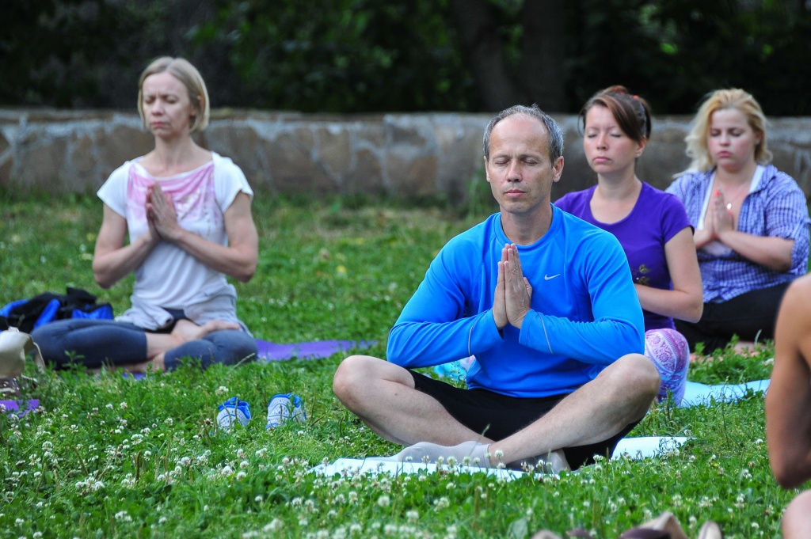
Утренние субботние тренировки в парке могут посещать жители Троицка. Фото архивное
Жители городского округа Троицк в июле посетят спортивные тренировки на открытом воздухе в парке Заречье. Об этом рассказали сотрудники фитнес-центра.
В течение июля профессиональные спортивные тренеры будут проводить утренние тренировки, которые будут включать комплекс различных, полезных для здоровья упражнений. Так, 9 июля все любители спорта смогут посетить танцевальную фитнес-программу, созданную на основе популярных латиноамериканских ритмов. А 16 и 23 июля жителей Троицка ожидает силовая кардио-тренировка, в ходе которой с помощью специального комплекса упражнений можно будет проработать все группы мышц и улучшить растяжку.
В последнюю субботу июля все желающие смогут посетить занятие по йоге и выполнить ряд несложных упражнений, которые помогут расслабиться после тяжелой недели.
Отметим, что вход на все тренировки свободный, начало в 10:00.

Адрес страницы: http://tinao.mos.ru/presscenter/news/detail/3306418.html
Префектура Троицкого и Новомосковского административных округов города Москвы

